2020中国（北京）国际精品陶瓷展览会作品征集函

为进一步提升石湾陶在全国的知名度和影响力，提升石湾陶品牌价值，向国人展示石湾陶文化内涵和艺术精髓；贯彻版权兴业战略，助力佛山全面创建全国版权示范城市，通过推进版权工作提升陶艺创新水平和核心竞争力，带动与激活陶艺产业发展活力。佛山市版权局、佛山市禅城区文化广电旅游体育局、佛山市禅城区版权局决定以“版权提升艺术价值”为参展主题，以石湾陶塑行业整体形象组团参加“2020中国（北京）国际精品陶瓷展览会”暨第九届“大地奖”中国陶瓷创新与设计大赛，现向广大石湾陶艺行业从业人员公开征集具有艺术价值、创新性、文化内涵的高素质陶艺作品参展。
一、展览时间、地点
时间：2020年6月25日至28日（如有变动将另行通知）。
展览地点：北京·中国国际展览中心（北三环东路静安庄）一号馆。
二、组织机构
主办单位：
佛山市版权局
佛山市禅城区文化广电旅游体育局
佛山市禅城区版权局
承办机构：
佛山市新石湾美术陶瓷厂有限公司
协办单位：
佛山市陶瓷行业协会
佛山市工艺美术学会
佛山市陶艺设计行业协会
佛山市工艺美术行业协会
佛山市石湾陶艺收藏家协会
佛山市版权保护协会
三、评审委员会成员
为提高石湾陶艺行业在“2020中国（北京）国际精品陶瓷展览会”的展示水平，将成立展览入围作品评审专家组，评审小组由主办单位、协办单位、国家级大师等代表组成，人员数量为奇数，确保挑选能代表石湾陶艺行业的优秀作品对外展示。
四、征集作品要求
1、参评作品类型
仅限石湾陶艺类，包括原创陶艺作品、大师典藏陶艺、非遗传承技艺陶艺、手工工艺陶艺、文化创意陶艺。
2、作品评选标准
①题材不限，要突出石湾陶艺的本土文化内涵，宣传正能量文化，具有较高的思想立意；
②主题突出，地域特色明显，体现历史传承，具有鲜明的石湾陶艺装饰特色；
③注重设计创新，作品应具有创意新颖、独特的特点，融时尚、工艺于一体，立于传统而高于传统。
④制作精良，无明显瑕疵，特征明确突出，大小比例协调，结构合理，细节处理到位。
3、参评要求
①参评者需为省级（含省级）以上工艺美大师、陶瓷艺术大师、陶瓷设计艺术大师。
②每位参评者提供不少于三件作品参评。
③每件作品的尺寸最大高度不超过70cm。
④每件作品需要提供一张或数张图片（图片要求：精度300dpi, 大小5mb以上），需提供作品整体的不同面、不同角度的照片，复杂结构的作品、大件及组合作品需提供场景和关键细节及局部照片并且注明尺寸，以此作为评选之用。
4、最终入围征集作品数量控制在60件以内。
五、作品评选流程
1、报名阶段（2020年3月27日至5月5日）
通过下载作品征集报名表等附件，填好征集报名表、美术作品信息收集表、版权登记系统用户注册确认书（其中，征集报名表、版权登记系统用户注册确认书需要填写后签名盖章扫描），将扫描报名材料（含可编辑文件）、作品照片及身份证照片一并发送至邮箱“xinmeitao@126.com”。
2、评审阶段（2020年5月下旬）
评审方式：评委通过参评照片进行筛选，选出60件/套入围作品。
结果公布：2020年5月下旬，在“佛山新美陶公司”微信公众号公布60件/套入围作品及作者名单，组委会将通过电话逐一通知入围者，入围作品和申报作品做好版权登记工作，确保每个展品都附有版权登记证书。
3、作品寄送阶段（入围者应自收到通知日起至6月10日前）
入围者将入围作品自行送至组委会指定地点，为防止作品邮寄过程中造成作品破损，组委会要求作者寄送作品原件时须妥善包装，确保运输安全。
4、作品参展
本次评选活动评出的入围作品，将统一在“2020中国（北京）国际精品陶瓷展览会”中公开展览，还计划在中国（佛山）陶瓷设计周展出。
5、撤展和退件
本次展览会参展入选作品所有运输费用由组委会承担，所有展览结束后，所有入围作品皆退回给作者，作者可在指定地点领取作品，如需寄回，作品包装和运输费用由作者自行承担。
- “大地奖”评比
在“2020中国（北京）国际精品陶瓷展览会”上，中国陶瓷工业协会为进一步提高中国陶瓷产品的设计水平、繁荣陶瓷艺术、推动产业发展，同期举办第九届“大地奖”创意陶瓷作品评比。
组委会将鼓励组织石湾陶艺行业从业艺术家参与本次“大地奖”评比。
- 活动权责说明
1、参展参评作者必须保证应征作品无知识产权问题，系由本人原创或可全权代表合作者，并同意授予活动组委会对其作品及其所有知识产权的许可，该许可包括发表、编辑、展示、翻译、汇编、通过信息网络传播作品的权利。
2、参展作品送展、撤展及保险等费用由组委会承担，作品寄运过程中出现的损坏责任由作者本人承担。
3、参评“大地奖”的作品其中涉及的所有费用均由报名者自行承担。
4、活动组委会对所有参展参评作品及其照片有研究、展览、摄影、出版以及宣传等权利。
5、报名参与本次活动，视为同意并遵守上述各项规定。
6、其他未尽事宜，组委会将随时修订公布，活动解释权归组委会所有。
咨询电话：0757-82272902/13516538963 陈先生

附件：1.2020中国（北京）国际精品陶瓷展览会作品报名表
2.美术作品信息收集表
3.版权登记系统用户注册确认书
佛山市禅城区文化广电旅游体育局
2020年3月28日

2020中国（北京）国际精品陶瓷展览会
作品报名表
编号：
作者姓名 |  |  | 性别 |  |  |  |  | 贴个人照片
出生年月 |  |  | 籍贯
职称 |  |  | 学历
荣誉称号
工作单位
手机 |  |  | 电子邮箱
通讯地址
个人简历（100字以内）
作品名称 |  |  |  | 规格（长宽高）
作品简介
（100字左右）
（图片要求：精度300dpi, 大小5mb以上）

贴作品照片（可附件）
作品是否报名参加“大地奖”中国陶瓷创新与设计大赛：
作品是否销售： |  | 底价： |  |  |  | 建议市场价：
作者签名：

美术作品信息收集表
作品名称
权利归属方式 | 个人作品□ 法人作品□ 职务作品□  委托作品□ 合作作品□
创作完成时间 | 年 月 日
创作完成地点 | 省 市
发表状态 | 是否已发表 | 是□ 否□
 | 首次发表时间 | 年 月 日
 | 首次发表地点 | 省 市
 | 首次发表方式 | 展览□ 网络□ 销售□ 出版□ 其他
是否有工作单位 | 有□ 单位名称： 无□
作品简介 | （建议150字左右）
联系方式 | 联系人姓名
 | E-mail
 | 电话
 | 手机
 | 地址
另提供的电子文件 | ·首次登记的个人需提供注册确认书（签字）、身份证正反面照片、手持身份证正面照片  ·首次登记的企业需提供注册确认书（盖章）、营业执照扫描件（盖章）  （2019、2020年已办理过版权登记的，不需要提供）
 | 作品彩图（JPG格式）

版权登记系统用户注册确认书

本单位（个人）确认：在“广东省版权登记系统”系实名注册，所提供证件及填报的相关信息真实有效，以注册成功的用户名登录系统的各项操作均属本单位（个人）行为。
本单位（个人）确认所申请的作品权利归本单位（个人）所有，保证提交的文件真实、合法。如有剽窃抄袭他人的作品等侵犯他人著作权的行为、所提交的文件不真实或不合法、作品的内容违反国家有关法律法规的规定等情形，本单位（个人）愿承担一切法律责任。
特此确认。
单位（个人）签章：
年 月 日

注册广东省版权登记系统所需文件

个人（示例）：
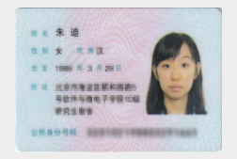
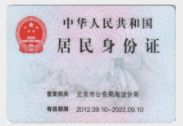
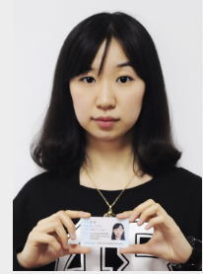
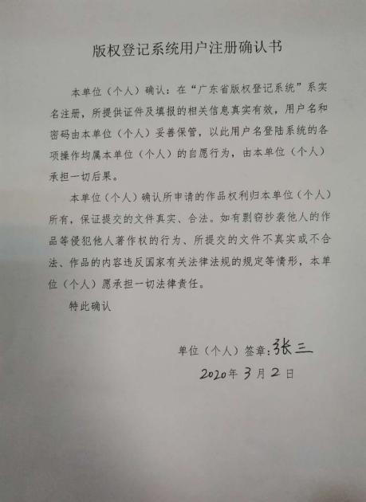

企业（示例）：
